일일 보고서 | 결  재 | 담당자

프로젝트명 | 음향 데이터 COVID-19 검출 | 단 계 | 프로젝트주제선정 |  | 업무명 | 주제선정 및 자료조사
문서 번호 | 1 | 일 시 | 2023-01-03 |  | 장 소 | 한경닷컴IT교육센터  2강의장
참여자 명단 | 김영원, 정호영, 김혜원
주 제 | 머신러닝/딥러닝 프로젝트 아이디어 도출
회의내용  /이슈 | <김영원>  모델 batch_size, learning_rate 바꾸기  PPT  <정호영>  프로펫 마무리  PPT  <김혜원>  목소리 유사도
회의결과 | <김영원>  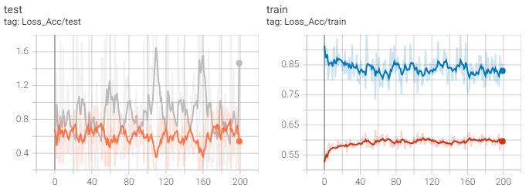  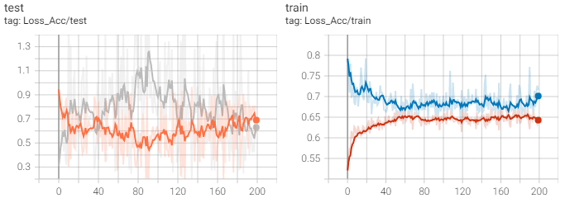  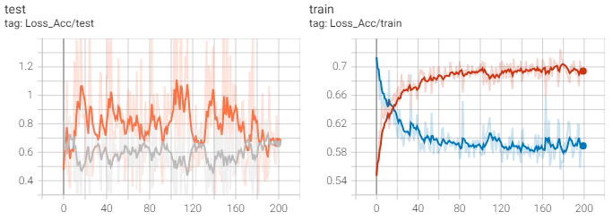  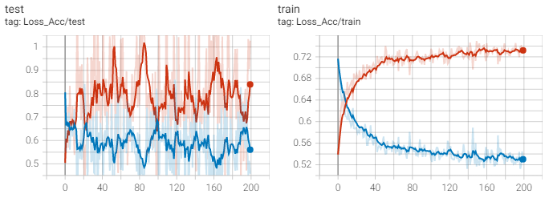  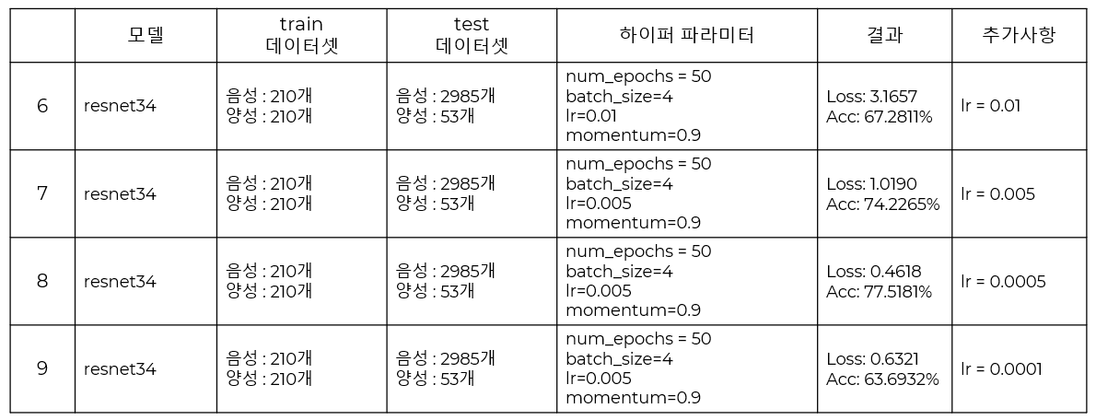  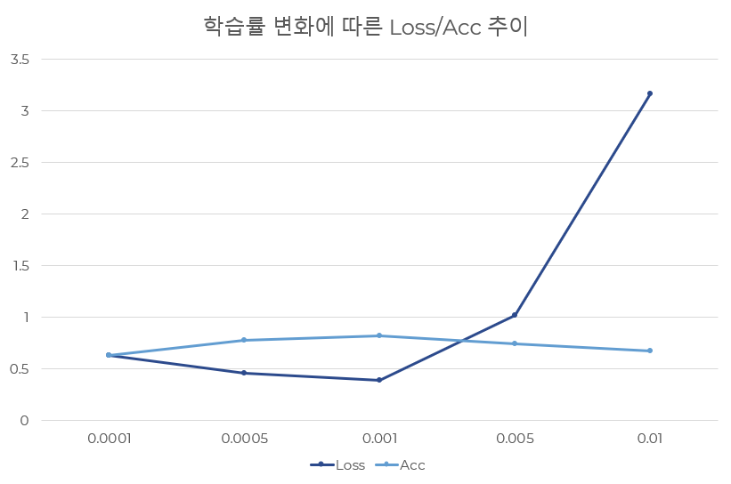  <정호영>  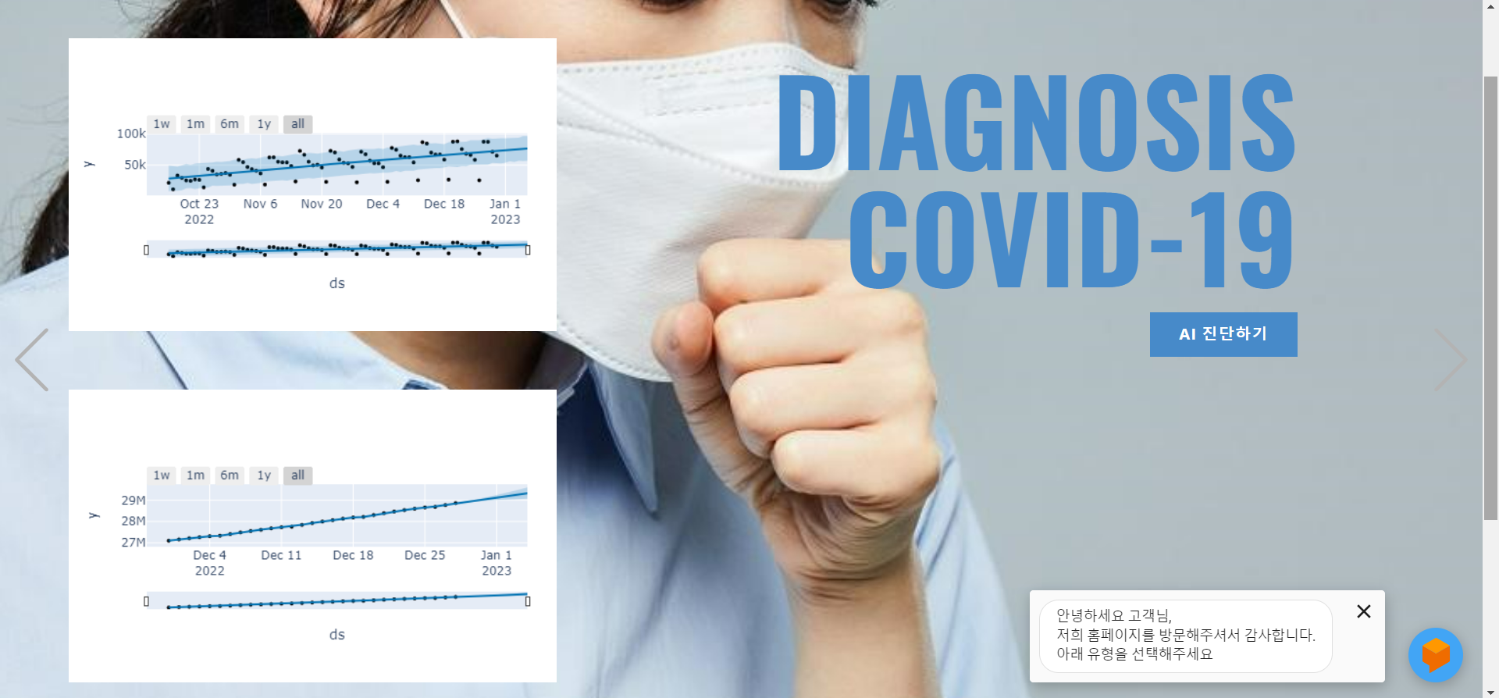  <김혜원>  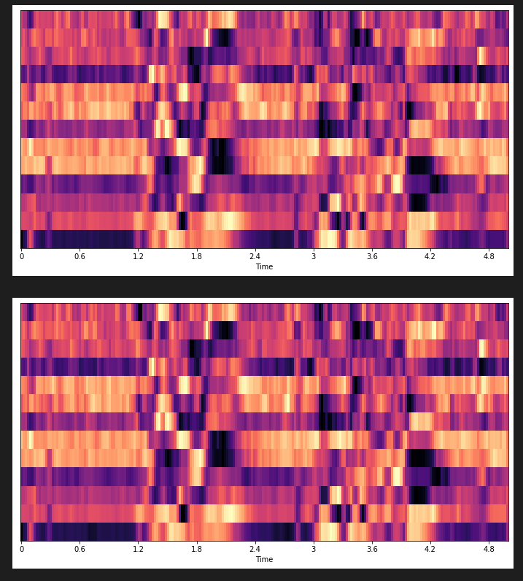  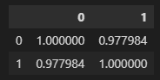  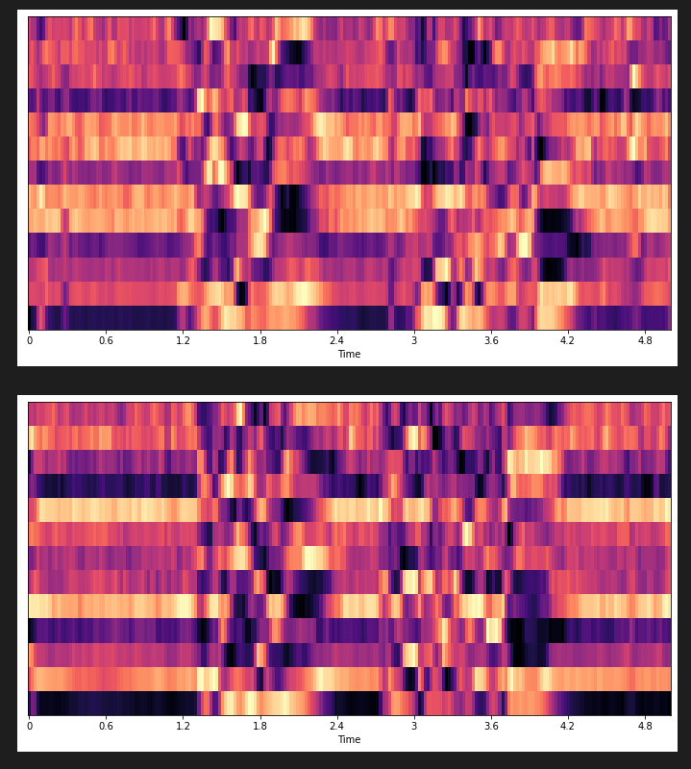  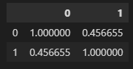
작성일자 | 2023-01-03 | 작성자 |  | 김영원

